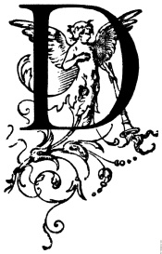**Auzinger 24.Nov.14 Küttigen**

**Gedächtnistraining / Aktivierung**

**Länderfahnen von Europa bitte Namen vom Land**

1.____________________________

2.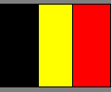_________________________

3.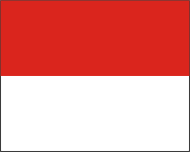________________________

4.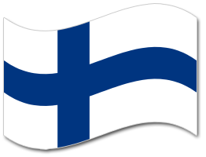________________________

5.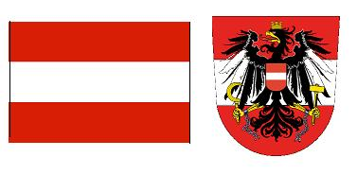__________________

6.___________________

7.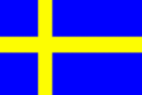___________________

8.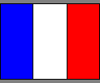___________________

9.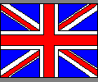______________________

10.____________________

11.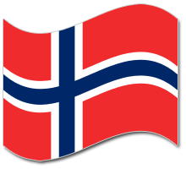_____________________

12.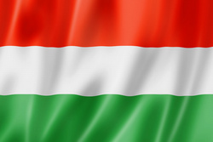____________________

14.